Pielikums

Balvu novada Domes

2020.gada 27 .februāra

## lēmumam “ Par zemes nomu D.L. Daugavpils ielā 72, Balvos, Balvu novadā”

protokols Nr.3, 25.§

Izkopējums no Balvu pilsētas kadastra kartes

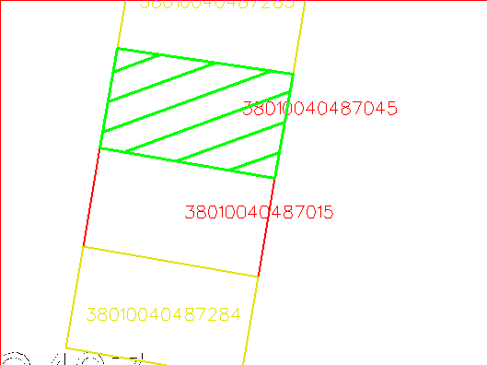

Domes priekšsēdētājs A.Pušpurs